

|  |  |  |  |  |
| --- | --- | --- | --- | --- |
| ***Estudante:*** | | | | |
| ***Turma:*** | ***Turno:*** | ***Data de Aplicação:*** | | ***1º Bimestre*** |
| ***Prof(a). Luisa Baraldi*** | | | ***Nota Final:*** | |
| ***INÍCIO: TÉRMINO:*** | | | | |
| ***PROVA DE BIOLOGIA 1*** | | | | |
| ***INSTRUÇÕES GERAIS***  1. Confira atentamente a construção da prova. Qualquer falha de impressão ou falta de folhas deve ser comunicada ao professor no prazo máximo de **15 (quinze) minutos.**  2. Inicie a prova identificando todas as páginas com seu **nome e turma.**  3. Resolva as questões nos locais correspondentes usando caneta com tinta azul ou preta. Responda a lápis somente quando determinado.  4. Utilize somente o material autorizado. É proibido o uso de qualquer tipo de corretivo; de aparelho celular.  5. Esta prova é individual. Ao término do tempo, levante o braço e aguarde o fiscal recolher a prova.  6. A posse e/ou uso de meios ilícitos para a execução da prova é(são) considerado(s) falta disciplinar grave, acarretando a atribuição de **grau ZERO.**  7. As questões indicadas com **\***são questões de desafio e correspondem a um ponto adicional.  8. Esta prova vale de **0 a 10 (dez)**  **9. Em provas de exatas é obrigatório apresentação do cálculo, para validação da questão. Caso não conste será anulada.** | | | | |

**01. (ETEC SP/2016)**

Em uma mata úmida, pode ocorrer a seguinte cadeia alimentar:

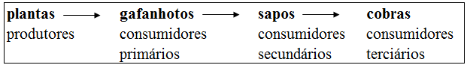

As plantas são o primeiro elo na transferência de alimento e, portanto, de energia química para os demais componentes da cadeia. O gafanhoto que come a planta recebe dela energia química, porém, em quantidade muito menor do que a energia solar que a planta absorveu pela fotossíntese durante a sua vida. Isso ocorre porque grande parte das substâncias orgânicas que a planta sintetiza é consumida no seu próprio metabolismo, sendo parte perdida na forma de calor. Assim, em um dado momento, as plantas disponíveis para a alimentação dos gafanhotos contêm apenas uma pequena parte das substâncias que elas produziram. O mesmo raciocínio vale na relação de nutrição entre sapos e gafanhotos e entre cobras e sapos. Ou seja, a quantidade de energia diminui no decorrer das relações da cadeia alimentar.

A transferência de energia entre os níveis tróficos de uma cadeia alimentar permite deduzir que:

**(1,0)**

A) o nível trófico com menor quantidade de energia disponível é o dos produtores.

B) todos os níveis tróficos dissiparão parte da energia adquirida, por meio das próprias atividades metabólicas e de calor.

C) a quantidade de energia disponível aumenta à medida que está sendo transferida de um nível trófico para outro.

D) quanto mais curta for uma cadeia alimentar, maior será a quantidade de energia disponível para o nível trófico mais elevado.

E) uma cadeia alimentar deve ter sempre muitos níveis tróficos, a fim de garantir a mesma quantidade de energia em cada um desses níveis.

**02.** **(IFG GO/2015)** Observe a imagem da teia alimentar a seguir.

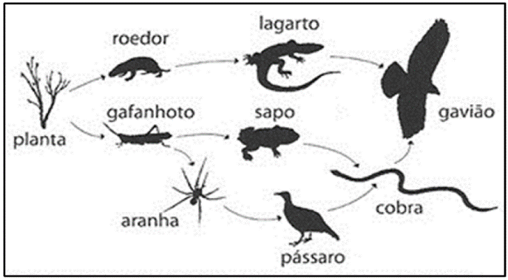

Disponível em: <http://phylopic.org/image/browse/>.  
Acesso em: 26 Nov. 2014.

Sobre a teia alimentar, é **correto** afirmar:

**(1,0)**

A) Como exemplo de consumidores terciários dessa teia alimentar temos o lagarto, o sapo e o pássaro.

B) O gafanhoto e a aranha atuam como consumidores secundários.

C) A quantidade de energia disponível para a aranha é maior que para o roedor.

D) A cobra e o gavião podem atuar tanto como consumidores terciários quanto como consumidores quaternários nessa mesma teia alimentar.

E) A aranha atua como consumidor primário.

**03.** Nas margens de um rio, verificava-se a seguinte cadeia trófica: o capim ali presente servia de alimento para gafanhotos, que, por sua vez, eram predados por passarinhos, cuja espécie só ocorria naquele ambiente e tinha exclusivamente os gafanhotos como alimento; tais passarinhos eram predados por gaviões da região.

A lama tóxica que vazou de uma empresa mineradora matou quase totalmente o capim ali existente. É correto afirmar que, em seguida, o consumidor secundário:

**(1,0)**

A) teve sua população reduzida como consequência direta do aumento da biomassa no primeiro nível trófico da cadeia.

B) teve sua população reduzida como consequência indireta da diminuição da biomassa no primeiro nível trófico da cadeia.

C) não teve sua população afetada, pois o efeito da lama tóxica se deu sobre o primeiro nível trófico da cadeia e não sobre o segundo.

D) não teve sua população afetada, pois a lama tóxica não teve efeito sobre ele, mas sim sobre um nível trófico inferior.

E) teve sua população aumentada como consequência direta do aumento da biomassa no segundo nível trófico da cadeia.

**04.** **(PUC Campinas SP/2020)** Considere as seguintes afirmações a respeito das características dos organismos autotróficos e heterotróficos:

I. Todos os organismos autotróficos fazem fotossíntese.

II. Todos os organismos heterotróficos obtém energia a partir de outros consumidores.

III. Os organismos autotróficos introduzem a energia nas cadeias alimentares.

Está correto o que consta APENAS em

**(1,0)**

A) I.

B) II.

C) III.

D) I e II.

E) II e III.

**05.** **(Univag MT/2020)** Analise a **pirâmide** ecológica.

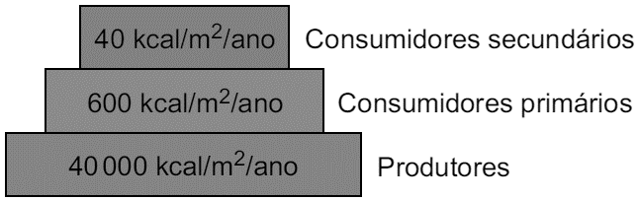

A análise das informações fornecidas permite afirmar que essa pirâmide:

**(1,0)**

A) representa uma teia alimentar com três níveis tróficos.

B) retrata relações ecológicas de cooperação e mutualismo.

C) indica as relações ecológicas de canibalismo e parasitismo.

D) representa uma cadeia alimentar com dois níveis tróficos, o primário e o secundário.

E) retrata o fluxo unidirecional de energia nas cadeias alimentares.

**06.** **(Famerp SP/2021)** Em um experimento, uma árvore foi mantida em interação com outras três plantas: uma orquídea, uma erva-de-passarinho e um cipó-chumbo. Para verificar a interação ecológica entre essas plantas, a árvore recebeu gás carbônico cujo átomo de carbono era marcado radioativamente. As outras três plantas também receberam gás carbônico, mas sem o carbono marcado; e todos os vegetais do experimento foram expostos à luz solar e à mesma temperatura, ambas ideais.

a) Em qual das três plantas seria encontrado o carbono radioativo?

**(0,5)**

___________________________________________________________________________________

b) Qual é o benefício dessa relação?

**(0,5)**

______________________________________________________________________________________________________________________________________________________________________

**07.** **(UnirG TO/2021)** O antibiótico penicilina foi produzido inicialmente a partir de fungo da espécie *Penicillium notatum* e sua origem remonta a uma descoberta acidental que possibilitou a cura de muitas pessoas. Quando se cultiva em laboratório o fungo *Penicillium notatum* em meio de cultura sobre placas de Petri, o que se visualiza é uma inibição do crescimento de bactérias no mesmo meio.

Sobre a relação que se desenvolve no meio de cultura entre o fungo e as bactérias, assinale a alternativa correta:

**(1,0)**

A) Comensalismo, pois se trata de uma relação intraespecífica em que a existência de uma espécie no meio concorre pelo espaço e diminui o crescimento de outra.

B) Predação, pois se trata de uma relação em que o fungo se alimenta das bactérias para a obtenção dos nutrientes necessários para sua sobrevivência.

C) Parasitismo, pois se trata de uma relação intraespecífica, tendo o fungo (parasita) meios para extrair das bactérias (hospedeiras) os nutrientes necessários para sua sobrevivência.

D) Amensalismo, pois se trata de uma relação desarmônica, em que a presença de um organismo inibe o crescimento do outro em função da produção de substâncias tóxicas ou inibidoras.

**08.** **- (FCM MG/2020)** Leia o texto abaixo:

As espécies visgueiras são plantas que se enraízam na própria madeira das árvores, e não na superfície da casca, como as orquídeas, bromeliáceas, musgos, líquens, etc. Ao brotar, suas raízes penetram para dentro do xilema da árvore, crescendo com ela e a partir dela, nutrindo-se à custa do anfitrião. As frutas dessas plantas são bagas pequenas apreciadas pelos pássaros papa moscas.

(Adaptado do livro: *A Canção das Palmeiras: Eugenius Warning. Um jovem botânico no Brasil.* Coordenação geral Maria do Carmo Andrade Gomes. Belo Horizonte: Fundaçao João Pinheiro, Centro de Estudos Históricos e Culturais, 2006.)

A relação que as espécies visgueiras e as orquídeas possuem com as plantas em cima nas quais se desenvolvem é, respectivamente:

**(1,0)**

A) Ambas do tipo harmônica.

B) Parasitismo e inquilinismo.

C) Competição e parasitismo.

D) Ambas do tipo parasitismo.

**09.** **(UECE/2020)** Os organismos vivos podem estabelecer relações harmônicas e desarmônicas, sejam eles indivíduos da mesma espécie ou de espécies diferentes. Considerando esse fato, é correto dizer que são tipos de **interações desarmônicas interespecíficas**:

**(1,0)**

A) competição, canibalismo e colônia.

B) inquilinismo, parasitismo e predação.

C) comensalismo, canibalismo e herbivoria.

D) competição, parasitismo e predação.

**10.** **(Fac. Israelita de C. da Saúde Albert Einstein SP/2020)** Leia a tirinha.

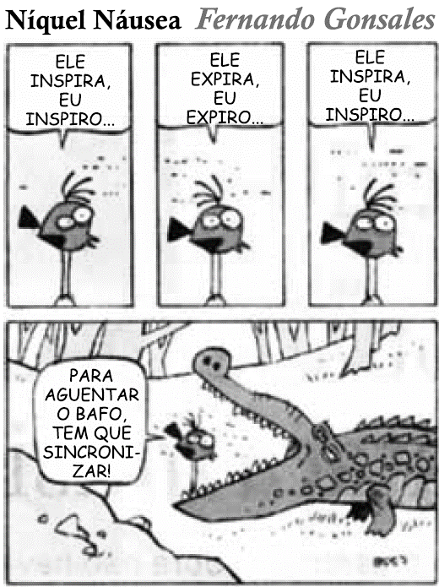

(*Folha de S. Paulo*, 10.04.2019.)

A tirinha ilustra, de forma humorada, uma clássica interação interespecífica entre certas espécies de aves e crocodilos. Esse mesmo tipo de interação ecológica ocorre entre:

**(1,0)**

A) a pomba e os piolhos.

B) a anêmona-do-mar e o caranguejo-eremita.

C) o boi e os microrganismos que digerem a celulose.

D) o veado e o lobo.

E) o rato e a águia.

***“ Não se deve temer nada na vida, apenas entender. ”***

**Marie Curie** (1867-1934)

Cientista renomada que ganhou dois prêmios Nobel pelo seu trabalho.

***Boa Prova!!!***